МЫ ВМЕСТЕ

У подвига нет срока давности

Глава муниципального района

Челно-Вершинский В.А. Князькин:

Спустя 82 года останки бойца вернули на родину. Беззубов Гавриил Васильевич вернулся домой, на малую родину, в село Каменный Брод, где его долгие годы ждали родные. Солдат обрел покой на родной земле. К слову, из Челно-Вершинского района на фронт ушли более 7 тысяч жителей, из них 200 женщин. Более 4 тысяч не вернулись с полей сражений, умерли от ран. До сих пор многие числятся пропавшими без вести. Спасибо поисковикам, которые, исследуя поля сражений, возвращают солдат с войны. И совсем не важно, сколько прошло времени. У подвига нет срока давности.

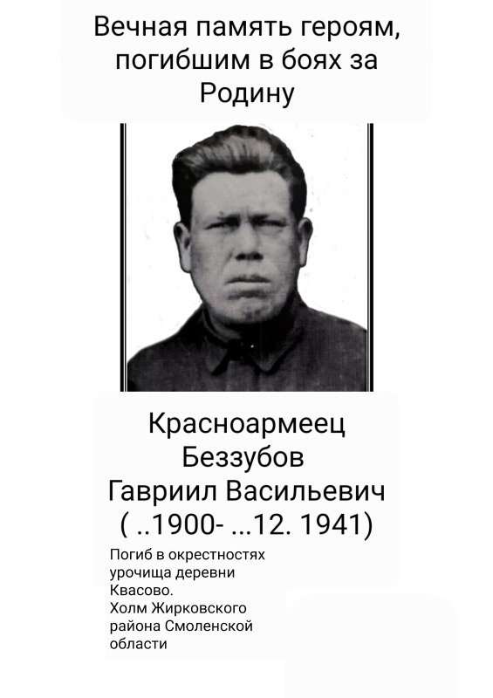

На малой родине красноармейца Беззубова Гавриила Васильевича встретили родственники. Церемония захоронения бойца РККА прошла на сельском кладбище 14 июля 2023 года.

**Командир поискового отряда «Подвиг»**

**(с. Сергиевск) Александр Шипилов:**

– Завершилась поездка в г. Сафоново Смоленской области. Красноармеец Беззубов Гавриил Васильевич вернулся в своё село Каменный Брод. Спустя 82 года родственникам был передан и смертный медальон, который был обнаружен при нём ребятами из поискового отряда «Боевое братство».

Сколько их, когда-то наспех похороненных войной? Вечный вам покой! Слава советскому солдату-освободителю, всем защитникам Отечества!

Спасибо поисковым отрядам, возвращающим на малую родину солдат: по сути, дарующим им вечный покой...

**Анна Минина**

Нельзя победить внешнего врага, не меняясь самому и не решая накопившиеся за годы спокойной жизни вопросы



Переходя от темы памяти к событиям сегодняшнего дня, не могу не сказать главного, а именно: как и в годы Великой Отечественной войны, народ вновь столкнулся с вызовами и лишениями. Приходится говорить не только о победах, но и о потерях, жертвах…Они не напрасны. Победа будет за нами! Самоотверженный труд как ратный, так и мирный необходим нашей Родине. И тут значение примера наших предков невозможно переоценить.

Опыт Самарской области по поддержке военнослужащих – участников в СВО перенимают по всей стране. Другие регионы всё активнее интересуются практикой губернии по поддержке бойцов и их семей. Напомним: по инициативе губернатора **Дмитрия Азарова** в Самарской области разработали систему социальных паспортов. Она уже доказала свою эффективность. Также в регионе был запущен проект «Возвращение» по реабилитации вернувшихся с СВО военных. Он получил высокую оценку президента России Владимира Путина, который поручил распространить эту программу и на другие субъекты страны.

Накоплен опыт работы по поддержке бойцов СВО и муниципалитетами. Большая разноплановая деятельность в данном направлении ведётся администрацией муниципального района Челно-Вершинский, местным самоуправлением, волонтёрами Победы.

Сельское поселение Эштебенькино – надёжный тыл

На базе Староэштебенькинской сельской библиотеки в 2019 году был создан клуб волонтёров «Серебряный возраст». Под руководством Валентины Ильиной сельские миротворцы В.М. Ильина, Л.Н. Фомкина, Р.П. Фомкина, Е.А. Фомкина, Е.А. Шеламай, Л.И. Николаева, Н.П. Галаганова, П.А. Вырмаскин, И.В. и И.Н. Филипповы, Т.И. Иванчина, В.Н. Андреева, Л.Г. Мулина, Н.Б. Щуренкова, И.И. Милова, А.Я. Соколова в октябре 2022 года приняли решение заняться организацией помощи бойцам, участвующим в СВО. На сегодняшний день изготовлены 24 маскировочной сети, 1000 блиндажных свечей, не считая гуманитарной помощи, переданной бойцам.

Сбор гуманитарной помощи бойцам, находящимся в зоне СВО, мирным жителям Донбасса в районе продолжается. Сегодня вопросы исторической памяти и единства поколений перед нами стоят ещё острее, чем год назад. Нам тоже предстоит одержать большую и тяжёлую победу над фашизмом. Это сложный и трудоёмкий процесс, в котором важно принимать участие всем: и солдату на передовой, и простому гражданину в тылу.

**Алла ПОЖАРСКАЯ**

